Как голосовать через систему ЕИАС ЖКХ

Для того, что бы воспользоваться порталом ЕИАС для участия в ОСС необходимо иметь подтвержденную учетную запись в Госуслугах, войти при ее помощи в личный кабинет ЕИАС на сайте https://dom.mosreg.ru.
1. Для регистрации на портале ЕИАС ЖКХ необходимо иметь подтвержденную учетную запись в Госуслугах.
2. Далее необходимо авторизоваться на портале ЕИАС ЖКХ с помощью ЕСИА (подтвержденная запись на портале Госуслуг).
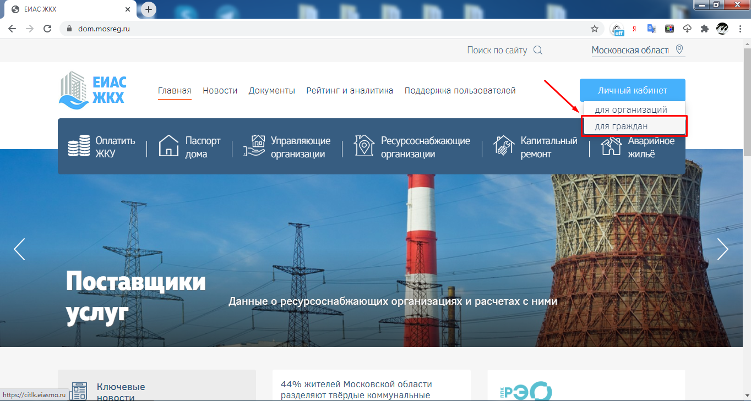
3. Авторизация через ЕСИА на портале ЕИАС ЖКХ
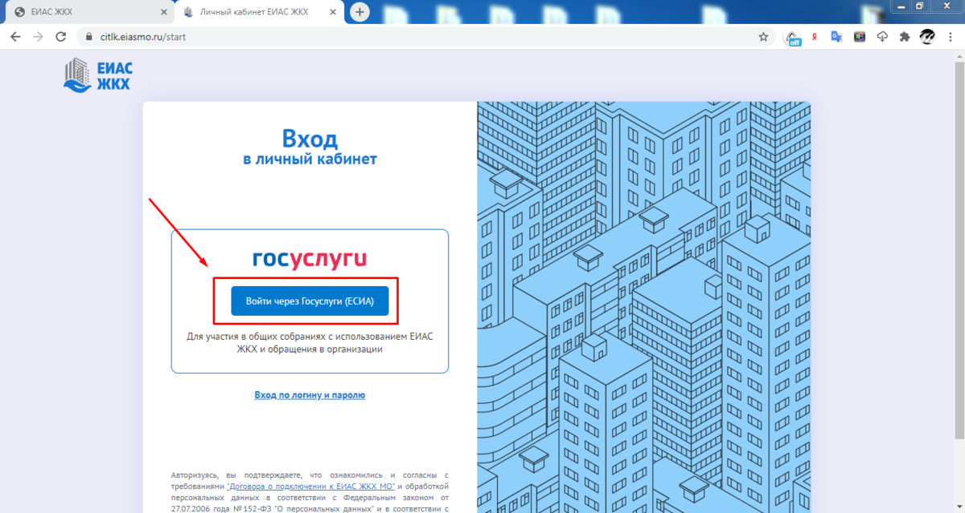

4. После авторизации в системе Вы попадаете в Личный кабинет гражданина. Выбираем вкладку «Собрание собственников с использованием системы ЕИАС
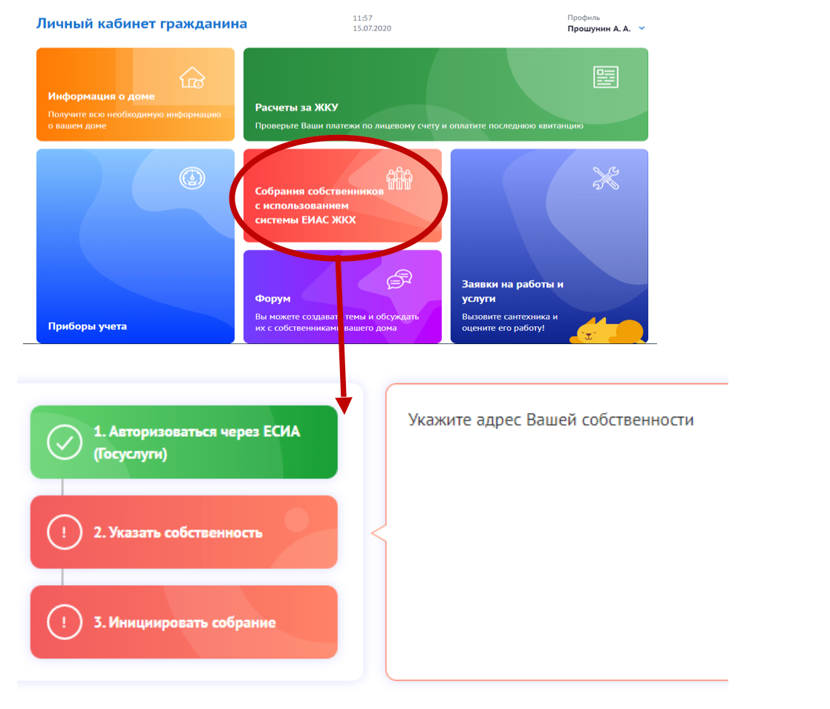
5. Следующим шагом является указание собственности.
Зачем нужно указывать собственность?
- После добавления собственности для жителей домов, в которых разрешено проведение ОСС с использованием ЕИАС ЖКХ, будет доступно:
- голосование
- заявка на организацию голосования в электронном виде
Для добавления собственности необходимо:
5.1 Выбрать вкладку в меню «Общие собрания собственников»
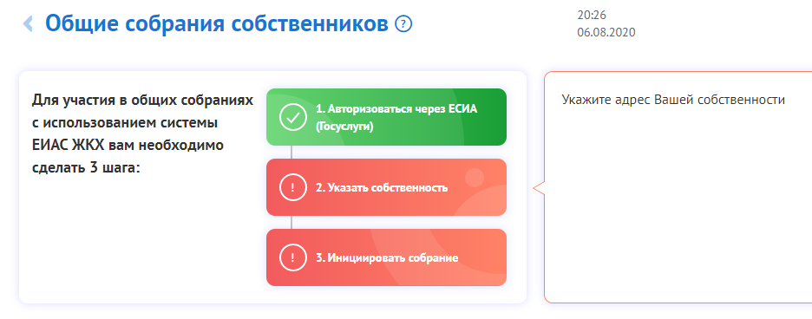
5.2. Нажимаем вкладку «Указать собственность» Вводим адрес дома и номер помещения
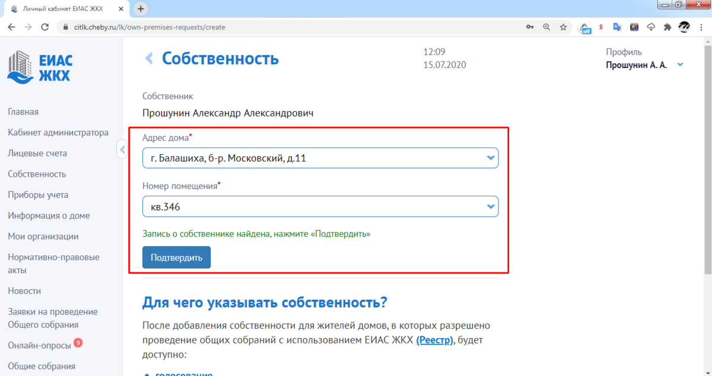
5.3. В случае если информация о Вашей собственности отсутствует
в системе, обратитесь, пожалуйста, в орган местного самоуправления или управляющую организацию.
6. На этом подготовительный этап пройден. После выполнения данных шагов можно голосовать на ОСС, а так же инициировать ОСС, в системе ЕИАС ЖКХ.

